**Your Company**

123 Your Street

Your City, ST 12345

(123) 456-7890

**Business Process Manual**

**1st January 20XX**

# STAKEHOLDERS

## Internal

The internal stakeholders at your company should have a significant voice in any process changes. They should either be managers, C Suite, or key champions who will be essential to making the changes you outline in this article.

## External

Are there any parties or people outside of the company who need to be involved in this business process? Their input might be key for you to deciding aspects of the process. Those people should be referenced here.

# OVERVIEW

Lorem ipsum dolor sit amet, consectetuer adipiscing elit, sed diam nonummy nibh euismod tincidunt ut laoreet dolore magna aliquam erat volutpat. Ut wisi enim ad minim veniam, quis nostrud exerci tation ullamcorper.

# PURPOSE

Nam liber tempor cum soluta nobis eleifend option congue nihil imperdiet doming id quod mazim placerat facer possim assum. Typi non habent claritatem insitam; est usus legentis in iis qui facit eorum claritatem. Investigationes demonstraverunt lectores legere me lius quod ii legunt saepius.

# SCOPE

Nam liber tempor cum soluta nobis eleifend option congue nihil imperdiet doming id quod mazim placerat facer possim assum. Typi non habent claritatem insitam; est usus legentis in iis qui facit eorum claritatem. Investigationes demonstraverunt lectores legere me lius quod ii legunt saepius.

# PREREQUISITES

## Lorem Ipsum

Lorem ipsum dolor sit amet, consectetuer adipiscing elit, sed diam nonummy nibh euismod tincidunt ut laoreet dolore magna aliquam erat volutpat.

## Dolor Sit Amet

Lorem ipsum dolor sit amet, consectetuer adipiscing elit, sed diam nonummy nibh euismod tincidunt ut laoreet dolore magna aliquam erat volutpat.

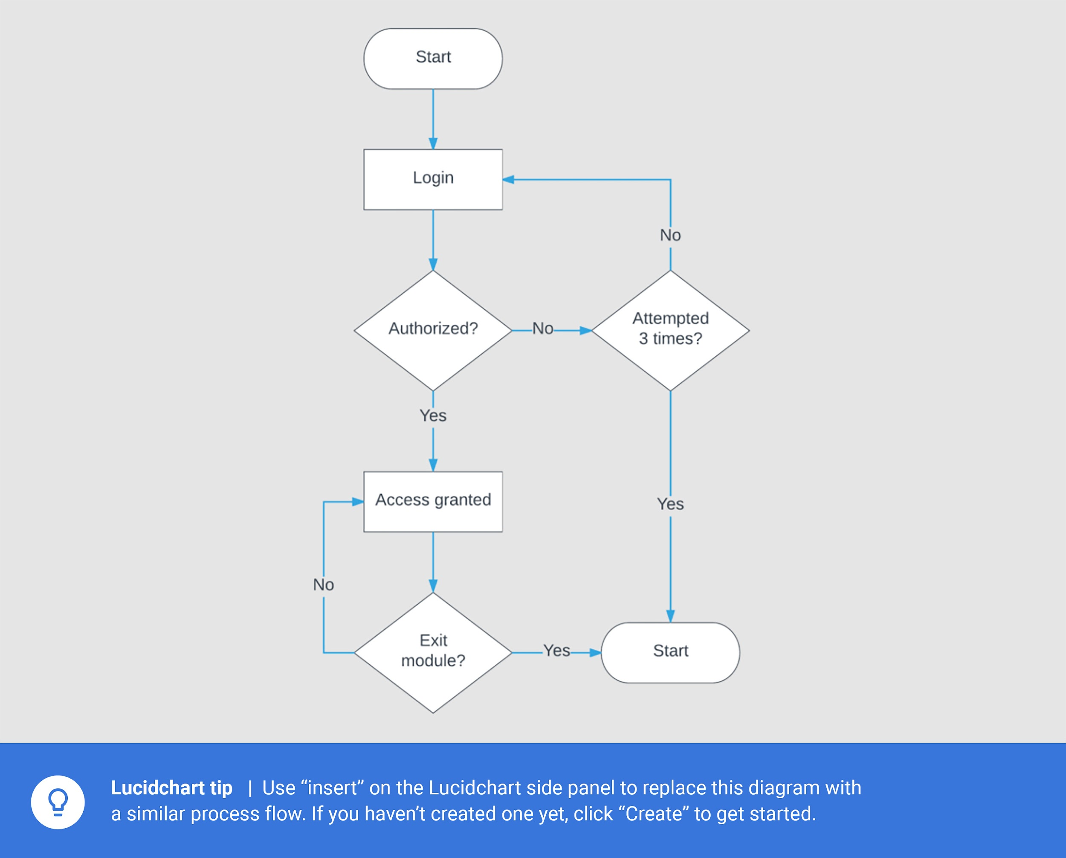

# 

# RESPONSIBILITIES

Nam liber tempor cum soluta nobis eleifend option congue nihil imperdiet doming id quod mazim placerat facer possim assum. Typi non habent claritatem insitam; est usus legentis in iis qui facit eorum claritatem. Investigationes demonstraverunt lectores legere me lius quod ii legunt saepius.

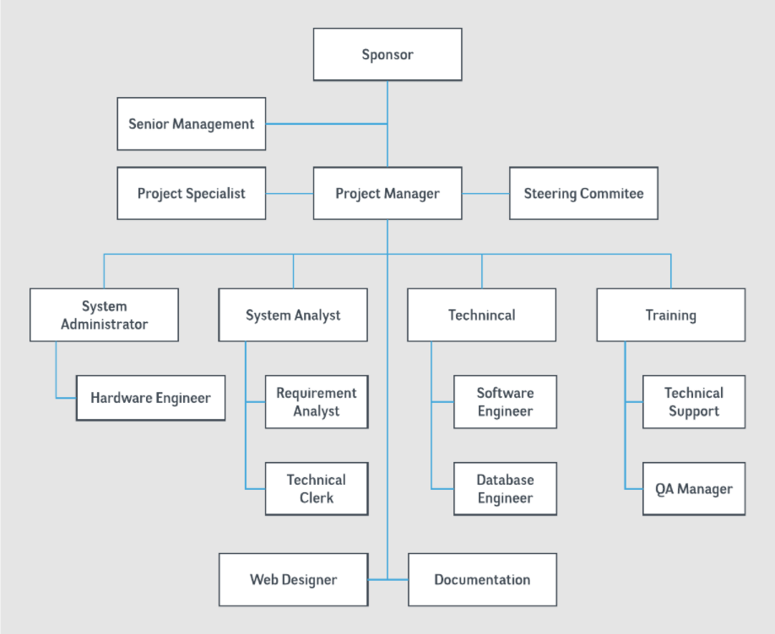

# PROCEDURE

# Nam liber tempor cum soluta nobis eleifend option congue nihil imperdiet doming id quod mazim placerat facer possim assum. Typi non habent claritatem insitam; est usus legentis in iis qui facit eorum claritatem. Investigationes demonstraverunt lectores legere me lius quod ii legunt saepius.

[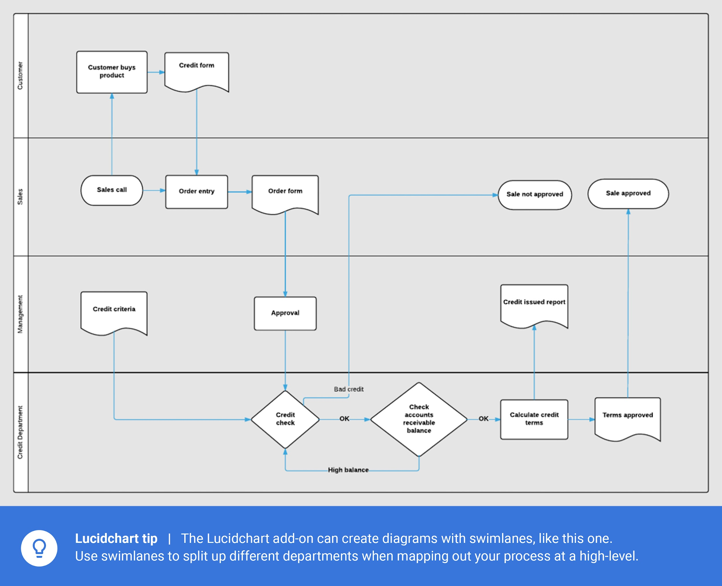](https://www.lucidchart.com/documents/edit/d19737f9-4737-4e45-a241-9121db528d4a/0?callback=close&name=docs&callback_type=back&v=292&s=612)

# RISKS

Nam liber tempor cum soluta nobis eleifend option congue nihil imperdiet doming id quod mazim placerat facer possim assum. Typi non habent claritatem insitam; est usus legentis in iis qui facit eorum claritatem. Investigationes demonstraverunt lectores legere me lius quod ii legunt saepius.

# REFERENCES

Nam liber tempor cum soluta nobis eleifend option congue nihil imperdiet doming id quod mazim placerat facer possim assum. Typi non habent claritatem insitam; est usus legentis in iis qui facit eorum claritatem. Investigationes demonstraverunt lectores legere me lius quod ii legunt saepius.